[SYS-01] PHÂN RÃ CHỨC NĂNG VÀ TÁC NHÂN
Đề tài: YouTube Xu – Xem quảng cáo nhận xu
Theo chỉ dẫn của thầy, hệ thống được thiết kế ở mức tổng quát bao gồm 4 tác nhân (Actors) tương tác trực tiếp:
- Khách vãng lai (Guest): người dùng chưa đăng nhập, chỉ xem được thông tin giới thiệu, cách nhận xu và danh mục quà.
- Người xem (Viewer): người dùng đã có tài khoản, xem quảng cáo video để tích xu và đổi xu lấy thẻ điện thoại, voucher.
- Nhà quảng cáo (Advertiser): doanh nghiệp/cá nhân trả ngân sách để quảng cáo video của mình đến người xem đúng đối tượng.
- Quản trị viên (Admin): kiểm duyệt quảng cáo, đặt quy tắc phát xu, duyệt đơn đổi thưởng, phát hiện gian lận và xuất báo cáo.

1. Phân rã chức năng theo 4 Tác nhân

Tác nhân 1: Khách vãng lai (Guest)
- UC-G01: Xem trang giới thiệu và cách thức kiếm xu.
- UC-G02: Xem danh mục quà và bảng quy đổi xu (ví dụ 1.000 xu = thẻ điện thoại 10.000đ).
- UC-G03: Đăng ký tài khoản (email + số điện thoại, xác thực OTP).
- UC-G04: Đăng nhập vào hệ thống.

Tác nhân 2: Người xem (Viewer – kế thừa từ Khách vãng lai)
- UC-V01: Tra cứu & lọc quảng cáo theo danh mục, thời lượng, số xu thưởng.
- UC-V02: Xem quảng cáo và nhận xu (xem đủ thời lượng, mỗi quảng cáo tối đa 1 lần/ngày, trần 50 lượt hoặc 500 xu/ngày).
- UC-V03: Xem ví xu và lịch sử giao dịch (cộng xu, trừ xu, hoàn xu).
- UC-V04: Đổi xu lấy quà (thẻ nạp điện thoại, voucher ví điện tử), xác nhận bằng OTP.
- UC-V05: Theo dõi trạng thái đơn đổi thưởng (Chờ duyệt / Đã duyệt / Đã gửi mã / Từ chối).
- UC-V06: Cập nhật hồ sơ (năm sinh, giới tính, tỉnh/thành) và mời bạn bè nhận thưởng.

Tác nhân 3: Nhà quảng cáo (Advertiser)
- UC-AV01: Tạo chiến dịch quảng cáo (tiêu đề, link video, thời lượng, ngày chạy).
- UC-AV02: Cấu hình đối tượng mục tiêu (giới tính, độ tuổi, tỉnh/thành) và mức xu thưởng mỗi lượt xem.
- UC-AV03: Nạp ngân sách cho chiến dịch (mô phỏng, không tích hợp cổng thanh toán thật).
- UC-AV04: Tạm dừng / tiếp tục chiến dịch.
- UC-AV05: Xem báo cáo hiệu quả: số lượt xem hoàn thành, tỷ lệ xem hết, chi phí trên mỗi lượt xem.

Tác nhân 4: Quản trị viên (Admin)
- UC-AD01: Duyệt / từ chối quảng cáo trước khi cho chạy.
- UC-AD02: Cấu hình quy tắc xu (xu theo thời lượng, trần ngày, ngưỡng đổi tối thiểu, thời gian chờ giữa 2 quảng cáo).
- UC-AD03: Quản lý danh mục quà và tồn kho mã thẻ.
- UC-AD04: Duyệt đơn đổi thưởng giá trị lớn (trên 50.000đ).
- UC-AD05: Phát hiện và xử lý gian lận (khóa tài khoản, thu hồi xu, vô hiệu lượt xem).
- UC-AD06: Xuất báo cáo Excel (xu phát hành, xu đã đổi, chi phí quảng cáo).
- UC-AD07: Xem thống kê người dùng và lượt xem theo ngày/danh mục.

2. Sơ đồ Use Case tổng quát
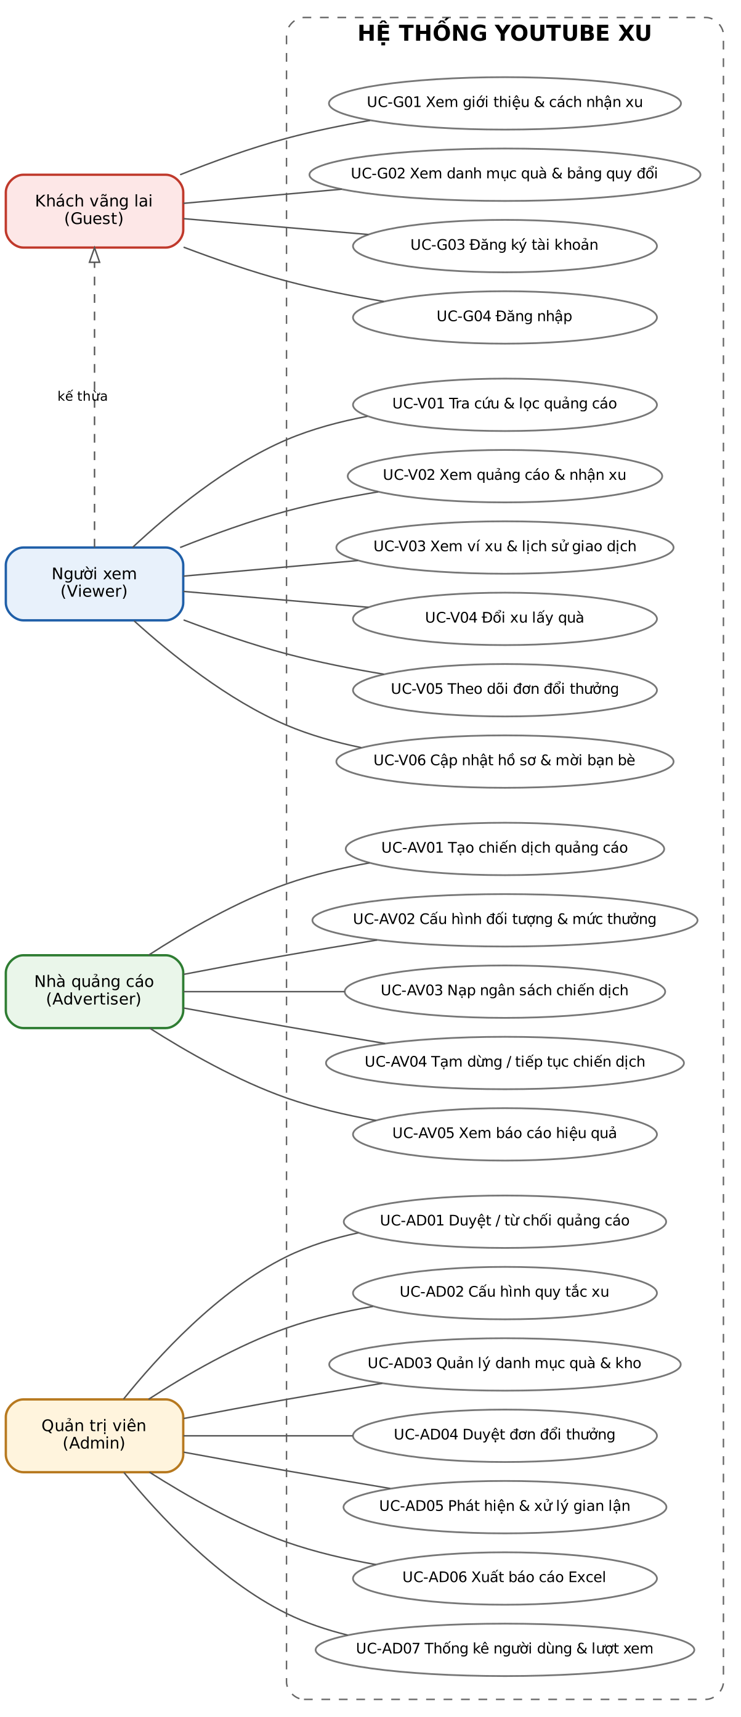
Hình 1. Sơ đồ Use Case tổng quát của hệ thống YouTube Xu

RÀ SOÁT VÀ BỔ SUNG HOÀN THIỆN
Ranh giới hệ thống. Guest chỉ xem thông tin công khai và đăng ký; Viewer quản lý lượt xem, ví và đổi quà; Advertiser chỉ quản lý chiến dịch của mình; Admin quản trị toàn hệ thống. Mọi API phải kiểm tra quyền ở máy chủ.
Quy tắc nghiệp vụ thống nhất. Thưởng chỉ được cộng sau khi máy chủ xác nhận lượt xem hợp lệ. Mỗi quảng cáo chỉ nhận thưởng một lần/người/ngày; hạn mức mặc định là 50 lượt hoặc 500 xu/ngày.
Tiêu chí hoàn thành phân rã. Mỗi chức năng cấp cao cần liên kết với ít nhất một use case, màn hình/API tương ứng và tiêu chí nghiệm thu để truy vết từ yêu cầu đến kiểm thử.
Ngoài phạm vi phiên bản đầu. Thanh toán tiền thật, ứng dụng di động native và tích hợp YouTube API chính thức chưa thuộc MVP; cần ghi rõ trong báo cáo để tránh hiểu nhầm về khả năng đã triển khai.

